Ministerul Educației și Cercetării al Republicii Moldova
Universitatea Tehnică a Moldovei
Facultatea Calculatoare, Informatică și Microelectronică
Raport
la
Lucrarea de laborator Nr. 10
Disciplina Tehnici de programare
Tema Funcții și excepții
A efectuat st. gr. SI-263 Bacalu Silviu Laurențiu
A verificat asistent universitar Reițman Patricia
Chișinău 2026

SARCINA LUCRĂRII
Lucrarea construiește un detector de brute force pornind de la un jurnal auth.log de pe o mașină atacată. Lucrarea A scrie parse_auth.py, care scoate robust eșecurile de autentificare și le numără pe adrese. Lucrarea B construiește un detector cu prag reglabil, validare la intrare și raport JSON. Fiecare pas folosește o funcție care întoarce un rezultat, nu una care doar tipărește, iar funcțiile se leagă ca o conductă: ieșirea uneia intră în următoarea. Obiectivele urmărite sunt:
- scrierea unei funcții care întoarce o fișă (user, ip) sau None dintr-un rând;
- citirea robustă a jurnalului, cu try/except, sărind peste rândurile stricate;
- numărarea eșecurilor pe adresă cu un Counter;
- un prag reglabil cu valoare implicită și validare cu raise;
- legarea funcțiilor cu argparse și scoaterea unui raport JSON;
- două teste care prind regresia, rulate cu pytest.
Structura lucrării
Tabelul 1.1 Structura lucrării
Partea | Conținut | Pași | Fișiere
A | Scoate și numără eșecurile | A1–A4 | parse_auth.py
B | Detectorul de brute force | B1–B4 | detector.py, test_detector.py
Mediul de lucru
Lucrarea a fost realizată în Windows, folosind Python 3.15 și Visual Studio Code. Jurnalul auth.log este dat, de pe o mașină de laborator izolată, și conține, printre rânduri normale, un atac brute force de la o adresă și câteva rânduri stricate intenționat. Codul este organizat ca pachet, în arsenal/aparare/, și se rulează din rădăcina depozitului cu python -m.
Noțiuni teoretice
Tabelul 1.2 Noțiuni folosite
Noțiune | Rol în laborator | Exemplu
funcție cu return | întoarce un rezultat de folosit mai departe | return (user, ip)
None | semnal „nimic de raportat”, nu o eroare | esec(linie) is None
try/except | prinde o eroare și dă un mesaj clar | except FileNotFoundError
raise | oprește funcția la o intrare invalidă | raise ValueError(...)
valoare implicită | un parametru cu default, schimbabil | prag=10
Counter | numără aparițiile; most_common sortează | Counter(ip-uri)

1 FUNCȚIA CARE ÎNTOARCE O FIȘĂ
Un rând de eșec arată așa: „Failed password for root from 203.0.113.9 port ...”. Funcția esec întoarce perechea (user, ip) dacă rândul este un eșec, altfel None. None nu este o eroare, ci un semnal — aici nu e nimic de raportat — iar cel care cheamă funcția decide ce face cu el.
Cod reprezentativ
TIPAR = re.compile(r"Failed password for (?:invalid user )?(\S+) from (\S+) port")

def esec(linie):
m = TIPAR.search(linie)
if m is None:
return None
return (m.group(1), m.group(2))
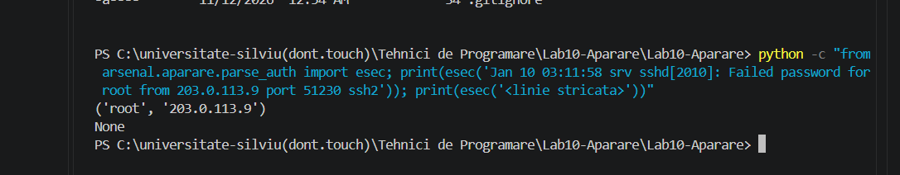
Figura 1.1 esec() întoarce (user, ip) pentru un eșec și None pentru un rând stricat

2 CITIREA ROBUSTĂ ȘI NUMĂRAREA
Funcția citeste_esecuri parcurge jurnalul și strânge fișele {user, ip} într-o listă, sărind peste rândurile care nu sunt eșecuri; citirea este într-un try/except, astfel încât un fișier lipsă să dea un mesaj clar, nu un traceback. Funcția pe_ip întoarce un Counter al adreselor. O adresă iese mult peste rest — 13 față de 2 — ceea ce este semnătura unui brute force, iar most_common o așază prima.
Cod reprezentativ
for linie in f:
r = esec(linie)
if r is not None:
esecuri.append({"user": r[0], "ip": r[1]})

def pe_ip(esecuri):
return Counter(e["ip"] for e in esecuri)
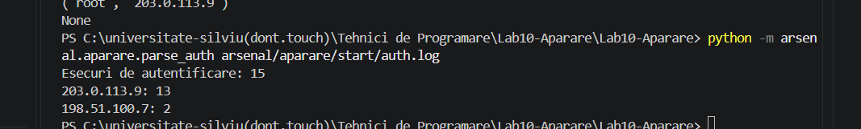
Figura 2.1 Cele 15 eșecuri numărate pe adresă; atacatorul iese primul

3 DETECTORUL: PRAG ȘI VALIDARE
Funcția suspecti(counts, prag=10) întoarce adresele cu cel puțin prag eșecuri, sortate descrescător. Pragul are o valoare implicită, dar poate fi schimbat: cu pragul 10 doar atacatorul trece, cu prag 2 apare și a doua adresă. Un prag absurd (sub 1) este oprit cu raise, cu o explicație — mai bine decât să continue și să marcheze orice adresă ca suspectă, în tăcere.
Cod reprezentativ
def suspecti(counts, prag=10):
if prag < 1:
raise ValueError(f"prag invalid: {prag} (cel putin 1)")
return sorted(
[(ip, n) for ip, n in counts.items() if n >= prag],
key=lambda t: t[1], reverse=True)
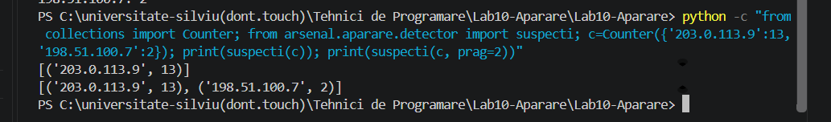
Figura 3.1 Pragul separă zgomotul de semnal: implicit trece doar atacatorul
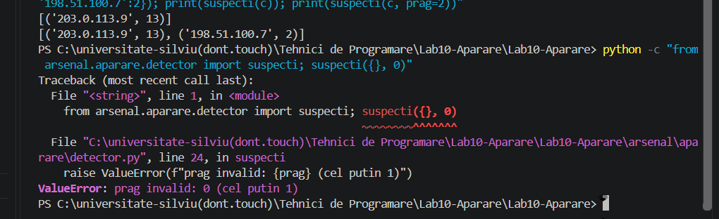
Figura 3.2 Un prag absurd este oprit la intrare cu raise ValueError

4 ARGPARSE ȘI RAPORTUL JSON
Funcția main() primește jurnalul, un --prag (implicit 10, type=int) și un --json. Leagă funcțiile din parse_auth cu suspecti și scoate fie un rezumat citibil, cu „BRUTE FORCE” pe fiecare suspect, fie un raport JSON cu numărul de eșecuri, numărătoarea pe IP și lista suspecților.
Cod reprezentativ
esecuri = citeste_esecuri(a.log)
counts = Counter(e["ip"] for e in esecuri)
sus = suspecti(counts, a.prag)
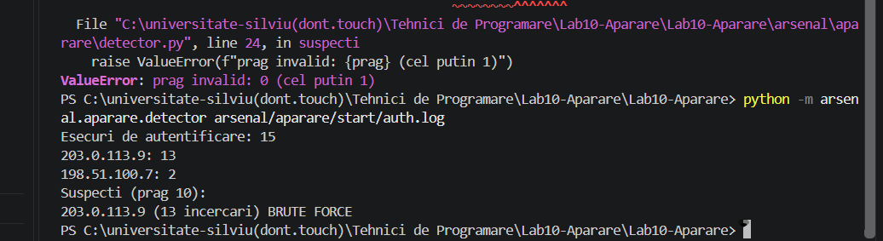
Figura 4.1 Detectorul marchează adresa cu 13 încercări drept BRUTE FORCE

5 TESTUL CARE PRINDE REGRESIA
Două teste cu date scrise de mână fixează faptele cheie: pragul taie unde trebuie, iar un prag invalid ridică ValueError. Rulează cu pytest, fără jurnal real, și trec amândouă.
Cod reprezentativ
def test_pragul_taie():
c = Counter({"a": 13, "b": 2})
assert suspecti(c, 10) == [("a", 13)]

def test_prag_invalid():
with pytest.raises(ValueError):
suspecti({}, 0)
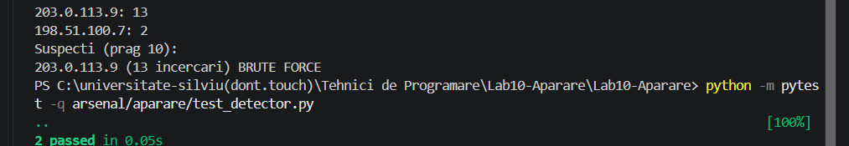
Figura 5.1 Ambele teste trec (pytest)

6 EXTINDERI OPȚIONALE
--fereastra N numără doar eșecurile din primele N secunde de la primul eșec, fiindcă un atac este dens în timp; --top N scoate doar primele N adrese după numărul de eșecuri; iar unealta rulează neschimbat pe un jurnal real, de exemplu /var/log/auth.log, fiind nevoie doar de o altă cale.
Tabelul 6.1 Extinderile opționale
Opțiune | Ce face | Tehnică
--fereastra N | doar eșecurile din primele N secunde | parsarea orei + comparație
--top N | primele N adrese după eșecuri | comprehension peste most_common
jurnal real | rulare pe /var/log/auth.log | aceeași unealtă, altă cale
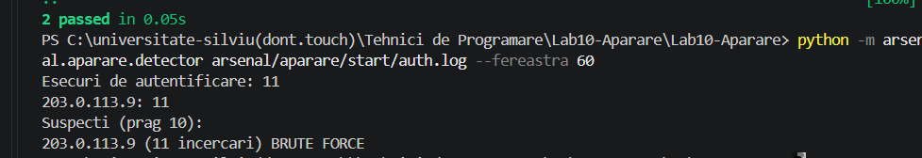
Figura 6.1 Fereastra de 60 de secunde izolează rafala densă a atacului (11 încercări)

CONCLUZIE
Prin această lucrare am construit un detector de brute force pornind de la un jurnal auth.log. Am scris funcții care întorc un rezultat — o fișă (user, ip), lista eșecurilor, numărătoarea pe adrese — și le-am legat ca o conductă, ieșirea uneia intrând în următoarea. Am făcut citirea robustă, cu try/except, astfel încât un rând stricat sau un fișier lipsă să nu oprească unealta. În detector am folosit un prag cu valoare implicită, schimbabil, și l-am apărat cu raise împotriva unei intrări absurde, iar două teste automate îmi confirmă că pragul taie unde trebuie. Am adăugat și extinderi opționale, inclusiv o fereastră de timp. Am văzut concret cum o adresă cu 13 eșecuri față de 2 este semnătura unui atac și cum o unealtă de apărare se construiește din aceeași tehnică folosită de atacator.
Tabelul 7.1 Livrabile
Fișier | Conținut
arsenal/aparare/parse_auth.py | funcții care întorc (esec, citeste_esecuri, pe_ip), robuste la rânduri stricate
arsenal/aparare/detector.py | suspecti cu valoare implicită și raise, argparse, raport JSON
arsenal/aparare/test_detector.py | două teste care trec cu pytest

